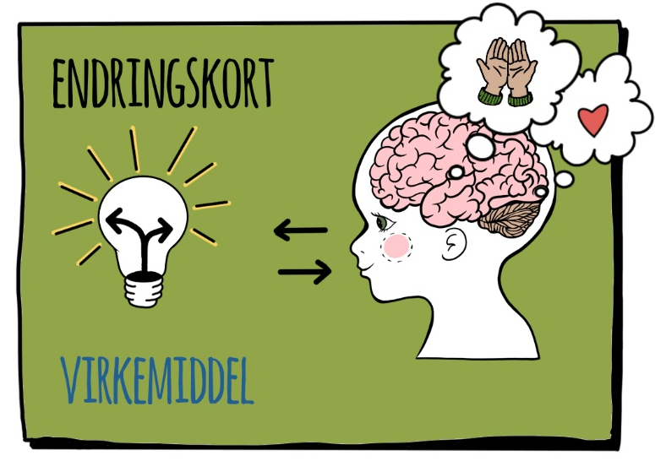

Endre designet ved å:  Antall: Behold  Størrelse: Gjør noe mindre  Form: Endre formen  Plassering: Flytt minst en ting  Hva skjer med funksjonen?  Endres den? Bedre? Dårligere? | Endre designet ved å:  Antall: Øk med 2  Størrelse: Behold  Form: Endre formen  Plassering: Snu om på noe  Hva skjer med funksjonen?  Endres den? Bedre? Dårligere?
Endre designet ved å:  Antall: Redusere antall av noe  Størrelse: Gjøre noe større  Form: Beholde formen  Plassering: Snu om på noe  Hva skjer med funksjonen?  Endres den? Bedre? Dårligere? | Endre designet ved å:  Antall: Behold  Størrelse: Gjør noe større  Form: Gi noe en helt annen form  Plassering: Bytt plassering på alt  Hva skjer med funksjonen?  Endres den? Bedre? Dårligere?
Endre designet ved å:  Antall: Øk med 4  Størrelse: Gjør noe mindre  Form: Gi noe en helt annen form  Plassering: Behold  Hva skjer med funksjonen?  Endres den? Bedre? Dårligere? | Endre designet ved å:  Antall: Øk med 1  Størrelse: Gjør noe større og noe  annet mindre  Form: Behold formen  Plassering: Endre plassering  Hva skjer med funksjonen?  Endres den? Bedre? Dårligere?
Endre designet ved å:  Antall: Ha kun en av alt  Størrelse: Behold  Form: Gi noe en helt annen form  Plassering: Bytt om på alt  Hva skjer med funksjonen?  Endres den? Bedre? Dårligere? | Endre designet ved å:  Antall: Øk antall av noe  Størrelse: Gjør noe mindre  Form: Behold formen  Plassering: Snu om på noe  Hva skjer med funksjonen?  Endres den? Bedre? Dårligere?

